Un programme de calcul

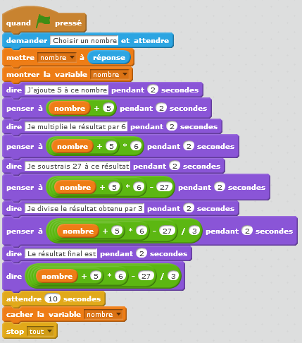
Voici un algorithme programmé avec Scratch :

Cet algorithme est associé à un programme de calcul. Appliquez cet algorithme sur les nombres proposés, puis sur deux nombres à votre choix, et complétez le tableau ci-dessous :

Nombre de départ | 7 | -3 | 4,1 | 13,5 | -11 | 127 | 27 | …… | ……
Nombre d’arrivée

Voici un nouvel algorithme équivalent au précédent et plus simple. Retrouvez les éléments manquants, programmez cet algorithme sous Scratch et vérifiez en l’appliquant sur les nombres proposés précédemment.
